1 ВВЕДЕНИЕ
Газон – искусственный дерновый покров, участок, засеянный преимущественно злаковыми травами с целью создания однородного зелено-изумрудного фона. В зависимости от целей использования, по своему виду и качеству газоны подразделяется на обыкновенные, партерные, спортивные, садово-парковые, луговые, мавританские и травяные покрытия специального назначения.

Устройство газонов
Зелёный газон служит фоном для цветов и кустарников. Для устройства газона нужно сначала хорошо подготовить почву: вскопать её на штык лопаты, тщательно выбрать корни и корневища сорняков (особенно осота, пырея, одуванчика). Малоудобренные почвы необходимо заправить органическими (перегной, компост, навоз — 4—6 кг на м²) или минеральными (полное — 40—50 г на м²) удобрениями. Если почва не окультурена, на неё рекомендуется насыпать садовую землю. На песчаных почвах сначала нужно сделать «глиняный замок» — уложить слой глины или тяжёлой глиняной почвы (10—15 см), а на него насыпать 15—20 см плодородной земли. Площадку под газон следует тщательно выровнять, для деревьев и кустарников сразу выкопать ямы. Затем подготовленную площадку можно засевать газонными семенами. Для этого используют злаковые травы одного вида (мятлик, овсяница, полевица) или их смесь и бобовые (клевер, чина, вика). В продаже имеются готовые смеси газонных трав.
Газон рекомендуется систематически косить. Для улучшения кущения первый раз следует скосить, когда всходы достигнут высоты 6—8 см. За лето газон нужно скашивать несколько раз. Высота скашивания должна быть не ниже 4—5 см, иначе травы редеют. После скашивания траву надо сразу убрать, а газон обильно полить. В засушливое лето газон необходимо поливать несколько раз. Газон надо удобрять: рано весной следует насыпать слоем 1 см органические удобрения (перегной или компост) или минеральное (азотное 10 г на 1 м²). Хорошие результаты даёт внесение древесной золы.
На фоне газона красиво выглядят цветы в одиночных и групповых посадках. Высаженное на газоне одиночное растение должно обладать эффектными декоративными качествами: иметь крупные яркие цветки или красивые листья, быть достаточно высоким, чтобы выделяться на фоне газона. Для этой цели подойдут многолетние астильбы, пионы, дельфиниумы, георгины, флоксы, колокольчики и т. п.
Декоративные растения можно разместить группами. Размер группы и количество растений в ней зависят от площади газона. Контуры посадок рекомендуется делать плавными, извилистыми, следует избегать овальных и строго симметричных форм. В группу может входить один вид или сорт растений, образуя однотонное пятно (например, клубневая бегония), или один вид, но несколько сортов, гармонирующих по окраске (например, 3 сорта флокса метельчатого). Можно составить группы из нескольких видов растений, при этом варианты сочетаний могут быть самые разные, но все растения должны гармонировать по цвету, чтобы выглядеть на фоне газона естественно.

Преимущества газонов
Газон как бы расширяет границы участка. Зелень газона подчеркивает красоту и тональность отдельных элементов сада (цветников, малых архитектурных форм, водоемов и др.). Газон поддерживает оптимальный уровень влажности возле поверхности почвы, способствует созданию на участке благотворного микроклимата. Дернина газонных трав поглощает шум и задерживает пыль, а скошенная трава газонных трав служит хорошим органическим удобрением.

2. ЭТАПЫ ВОЗВЕДЕНИЯ ГАЗОНОВ
Планирование газонов
Для обустройства газона для начала необходимо тщательно спланировать где он будет располагаться, его конфигурацию и площадь. Возможно вы захотите одну огромную лужайку в английском стиле, а может вы захотите сделать множество небольших газонов с дорожками между ними. В любом случае сначала необходимо подготовить план, на котором все указано не схематично, а в масштабе. Если этого не сделать, то может так получиться, что дизайн будет испорчен из за того, что какой то элемент просто не уместился.
Подготовка почвы.
На некоторых участках почва не совсем подходит для растительности, а если строительство дома только закончено, то скорее всего весь двор представляет собой перетоптанную массу глины, песка ил кусков строительных материалов, на которых расти могут только неприхотливые сорняки. В этих случаях для начала вам нужно удалить все сорняки, ненужные деревца и кустарник с места будущего разбития газона.
Далее с помощью лопаты осуществить планировку участка – разровнять ямы и бугры. Теперь завозим на участок и разбрасываем хороший грунт. Это должна быть предварительно удобренная почва, на которой растениям будет комфортно. Для того, чтобы на первоначальном этапе не мучится с сорняками, можно предварительно обработать участок специальными составами типа гербицидов. Чтобы газон смотрелся красивее по периметру его лучше всего оформить гранитным бордюром.
Данный этап работ считается самым ответственным и трудоёмким моментом в процессе закладки газона. Целью подготовки почвы является получение максимально ровного участка, плодородный слой которого составляет минимум десять сантиметров и не содержит ни корневищ сорняков, ни различного мусора. Ровный участок почти полностью исключает возможность застоя воды, что очень важно для сохранения декоративного внешнего вида газона – без проплешин и неровностей. Если участок, отведенный под газон, сильно зарос сорняками, необходимо предварительно уничтожить все их остатки гербицидами.

Дренаж
Дренаж не является необходимостью только в том случае, если на вашем участке песчаная почва, которая способна быстро впитывать воду. Если у Вас на участке уже существует централизованная система дренажа, газон лучше разбить с небольшим уклоном (до 3о) – так вода будет устремляться в сторону собирающих дрен. Дренажный слой необходимо хорошо утрамбовать, а сверху уложить песчаную подушку (толщина – 10 сантиметров) и хорошенько её уплотнить. На песчаную подушку укладывается ранее снятый плодородный слой почвы и прикатывается катком. Вес катка должен составлять не менее 100 килограмм.

Грунт
Для того чтобы газон долгие годы радовал Вас яркой и красивой зеленью, необходимо подготовить для него качественный и питательный грунт. Поскольку сегодня на большинстве загородных участков (особенно после завершения различных строительных работ) естественный плодородный слой почвы либо просто сильно нарушен, либо полностью отсутствует. Поэтому, если Вы хотите создать красивый и долговечный газон, необходимо предварительно завезти на участок некоторое количество специального грунта.

Борьба с сорняками
Существует одно незыблемое правило: бороться с сорняками, которые наносят вред газону, необходимо еще до момента его посева. На этапах перекапывания и подготовки почвы под газон необходимо как можно тщательнее выбрать все попадающиеся Вам корни многолетних сорняков. После перекопки в течение нескольких дней следует обильно поливать почву – тогда выжившие сорняки взойдут, и Вы сможете их устранить. Следующий этап – химическая обработка почвы, которая проводится в сухую и безветренную погоду и заключается в опрыскивании почвы гербицидами. Спустя несколько дней после опрыскивания большая часть сорняков погибнет. После химической обработки почва снова перекапывается на глубину до 25 сантиметров.
Засевание газона
Лучшим периодом для посева семян многолетних злаков является весна или конец лета. В принципе, газон можно засеять и в июле, но при этом молодые всходы придётся регулярно и обильно поливать. Если Вы засеваете газон осенью, помните, что срок прорастания трав будет более длительным по сравнению с весной, поэтому сейте травы с таким расчетом, чтобы до заморозков они успели взойти и достигнуть высоты в десять сантиметров. Предзимние посевы чреваты гибелью большого количества семян и неравномерными всходами.
На выровненный участок засеваем семена выбранной газонной травы. Лучше всего использовать специальную ручную сеялку, которая удобно и быстро распределяет семена по площади. Если сеялки у вас нет, то придется все делать своими руками. Засевание будущего газона необходимо выполнять в двух направлениях. Сначала вдоль, затем поперек. Это позволит вам в дальнейшем создать плотный травяной ковер без видимых направлений засева и пустот в траве. После засевания обрабатываем поверхность газона граблями и с помощью специального катка или куска фанеры немного утрамбовываем почву. Далее поливаем газон из лейки и ждем, когда вырастет трава.
Уход за газоном.
То что вы посадили на газон траву еще не значит что через некоторое время у вас появится зеленая красивая лужайка. За любым газоном необходимо ухаживать, причем постоянно. Во первых его необходимо периодически поливать. Также его необходимо периодически стричь.

Прокладывание дорожек на газоне

Вдоль одной из сторон газона прокладывается основная дорожка из бетонных плит, кирпича или натурального камня. При этом материал дорожки должен находиться немного ниже предполагаемого уровня травяного покрова. Это необходимо для того, чтобы ножи газонокосилки не соприкасались с твердым материалом, способным их повредить. По этой же причине для мощения газонных дорожек стараются не использовать щебень, гравий или гальку.

Цветники
Если Вы хотите украсить газон цветами, лучшим местом для обустройства клумбы станет участок у самого края газона. Клумба, разбитая на центральной части газона, смотрится менее выигрышно. Красиво выглядит бордюр из цветущих растений или низкорослых декоративно-лиственных кустарников, размещенный между газоном и примыкающей к нему дорожкой. Такой декоративный бордюр не даст траве возможности «переселиться» близко к дорожке. Что, в свою очередь, существенно облегчит уход за газоном. Место, на котором будет располагаться клумба, вырезается уже после прорастания травы – не следует для этого оставлять участок почвы незасеянным.

Деревья
Не стоит высаживать на участке, отведенном под газон, крупные породы деревьев – они будут не только создавать нежелательную тень, но и быстро поглощать влагу и питательные вещества своими мощными корнями из почвы, тем самым быстро её истощая. Кроме того, при наличии крупных деревьев рядом с газоном, злаковые травы рано или поздно вытесняться мхом, что приведет к необходимости ежегодного пересеивания участка. Если же дерево уже растет рядом с газоном, траву, расположенную под его кроной, необходимо поливать как можно чаще, а стричь – реже. Трава на таком участке будет нуждаться в регулярной дополнительной подкормке удобрениями слабой концентрации.

Травы
Искусственные зеленые лужайки отличаются друг от друга в основном сортовым и видовым составом трав (чаще всего это злаковые), которые применялись для их засевания. По сути, высеять семена трав на заранее подготовленную площадку совершенно не сложно, но необходимо внимательно подойти к выбору смеси - она должна идеально подходить для выбранного вами вида газона. Легкомысленное отношение к делу в этом случае может испортить результаты всего трудоёмкого этапа подготовки почвы. Выбирая травосмесь, не обращайте внимание на то, насколько красиво выглядит картинка на упаковке.
3. ТРАВЫ ДЛЯ ГАЗОНОВ
Мятлик луговой
Это ценная многолетняя культура, которую можно высевать на газоны любого назначения. Мятлик луговой относится к категории корневищно-рыхлокустовых злаковых растений. Дернина, образованная мятликом, отличается упругостью, плотностью, ровной поверхностью и интенсивным густо-зеленым травостоем. Корни мятлика способны глубоко проникать в почву, тем не менее, основная их масса остается в верхнем слое грунта. Генеративные побеги мятлика достигают 70 сантиметров.
Мятлик относится к долговечным растениям – если условия его выращивания благоприятны, то растение может прожить около пятнадцати лет. При этом данный вид совершенно не требователен к климатическим условиям: мятлик отлично выдерживает суровые зимние морозы и способен долго терпеть летнюю засуху. А вот теневыносливость мятлика оставляет желать лучшего - этому растению необходим яркий солнечный свет.
Сеять мятлик можно на любых типах грунта, но оптимальными для него являются участки, богатые перегноем и отличающиеся высоким уровнем влажности.

Овсяница красная
Многолетний низовой злак. Отличается способностью к образованию густого красивого и ровного травостоя, прочной эластичной дерниной, разветвленной мощной корневой системой.
Она устойчива к воздействию морозов и ветров, но чересчур долгий период засухи неблагоприятно влияет на растение. Благодаря своей универсальности овсяница красная используется для создания газонов всех видов назначения, при этом она способна хорошо расти в самых разных почвенно-климатических условиях.
Овсяница луговая
Это многолетний рыхлокустовой злак, который при благоприятных условиях достигает значительной высоты и образует крупный мощный куст. Разветвленная мочковатая корневая система овсяницы луговой способна проникать в почву на глубину, превышающую полтора метра. Дернина, которую образует овсяница луговая, менее упругая и прочная, чем дернина овсяницы красной. Листья у этого растения могут быть различных оттенков – от светло-зеленого до сизо-зеленого, при этом их ширина составляет до 7 сантиметров, а длина – до тридцати. Овсяница луговая очень рано отрастает весной, а после скашивания образует большое количество вегетативных побегов и выбрасывает много молодых листьев.
Газон, засеянный овсяницей луговой, живет до семи-восьми лет, но если обеспечить ему хороший уход и достаточную влажность – срок его жизни можно продлить до пятнадцати и более лет.
Полевица обыкновенная
Полевица обыкновенная (иногда её еще называют волосовидной) является многолетним корневищно-рыхлокустовым злаковым растением с хорошо развитой корневой системой и способностью к образованию большого количества обильно облиственных вегетативных побегов.
Полевица устойчива к вытаптыванию и очень хорошо переносит регулярное скашивание. Кроме того, это растение отличается теневыносливостью и неприхотливостью, не боится морозов и выдерживает застой воды поверхности почвы. Полевица – это универсальное растение, которое подходит для создания красивых и прочных газонов любого назначения.
Полевица белая
Это многолетний злак, отличающийся сильно разветвленной корневой системой, которая способна глубоко и густо пронизывать почву. Благодаря этому дернина, образованная полевицей белой, является довольно прочной, а травостой – густым и красивым. Листья полевицы белой могут быть как светло-зелеными, так и серо-зелеными, с сизым оттенком.
Газон, засеянный полевицей белой, хорошо выглядит при условии регулярного частого скашивания. Её можно использовать ля создания газонов любого назначения.
Полевица собачья
Этот многолетний низовой злак ценится в первую очередь за способность образовывать плотный, ковровый травостой нежного ярко-зеленого цвета. Это растение часто называют бархатной полевицей. Если газон, засеянный полевицей собачьей, часто и обильно увлажнять, растение быстро образует густо облиственные вегетативные побеги.
Полевица собачья способна расти даже на очень бедных торфянистых почвах, любит влагу, устойчива к морозам, а также невосприимчива к сорнякам или болезням. Может расти даже на затененных участках.
Полевица побегоносная
Полевица побегоносная (её еще называют ползучей или побегообразующей) – это многолетнее короткокорневищное злаковое растение. Вегетативные побеги и многочисленные прикорневые листья полевицы побегоносной образуют пышные ярко-зеленые ковры, а её корневая система почти полностью распределяется в верхних слоях почвы, на глубине, не превышающей двенадцати сантиметров. Благодаря способности к образованию телящихся наземных побегов (столонов) и их последующему укоренению, одно растение полевицы побегоносной может разрастись на довольно большой площади и занять до одного квадратного метра территории.
Райграс пастбищный
Райграс пастбищный (плевел многолетний) – многолетний рыхлокустовой злак. Растёт быстро, уже в первый год после посева способен образовывать довольно густой пышный зеленый травяной покров. Мощная корневая система райграса пастбищного хорошо ветвится и глубоко проникает в почву, благодаря чему укрепляет её и создает прочную дернину. Вегетативные побеги райграса пастбищного – многочисленные, хорошо облиственные
Райграс пастбищный способен жить в травостое до пяти лет, но прочность образованной им дернины немного уступает мятлику луговому и некоторым видам полевицы.
Клевер белый
Это растение не очень быстро развивает в первый год жизни, но зато на второй год достигает полного развития. Корневая система клевера белого отличается разветвленностью, при этом большая часть корней не опускается глубже пятидесяти сантиметров. Это растение весьма светолюбиво, не переносит затенения и соседства с густыми и высокими травами. Быстро отрастает после скашивания, невосприимчив к вытаптыванию и уплотнению почвы. Часто используется для создания укрепляющих газонов.
Клевер красный
Это растение в первый год после посева развивается очень медленно и плохо. Зато его мощный стержневой корен растет и ветвится намного быстрее, чем наземная часть растения. В отличие от белого клевера, клевер красный хорошо переносит заморозки, поэтому его можно высевать уже ранней весной. А вот уплотнение и задернение почвы этот вид клевер переносит очень плохо.

4. ТИПЫ ГАЗОНОВ

Партерный газон
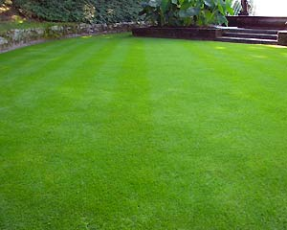

Партерным газоном называется классический английский газон. Данный вид газона является наиболее привлекательным и имеет наивысший класс. Что бы создать партерный газон необходимо осуществлять регулярную стрижку и полив газона, помимо этого зеленый ковер необходимо тщательно удобрять, прочесывать и т.д.
Партерный газон, в отличие от других видов, является центром композиции ландшафтного дизайна. Его ненужно украшать деревьями, цветами и другими растениями. По площади партерный газон должен быть наибольшим среди всех элементов ландшафтного дизайна дачного участка.
Для создания партерного газона используют 80% семян мятлика лугового и лишь 20% овсяницы красной

Мавританский (луговой) газон
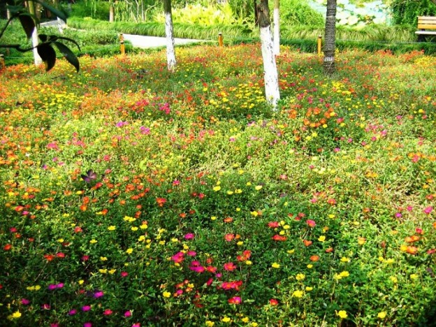

Мавританский газон принято так же называть луговым газоном. Устройство мавританского газона предполагает использование около 80-90% многолетних злаковых газонных трав и 20-10% семян дикорастущих цветков вашего региона. В результате образуется смесь трав для газона, которые создают небольшую цветущую лужайку на участке, за которой практически не требуется уход.
Мавританский газон по способу ухода отличаются от классического партерного. Стрижка газона в данном случае не применяется, а если и применяется то крайне редко.
Идея мавританского газона – создать цветущую поляну, которая окрашена яркими травами в течение всего сезона (с весны и до поздней осени). Для этого специально подбираются растения с различными периодами цветения: как только одни растения отцветут, другие только начинают расцветать.
Обыкновенный (садово - парковый) газон
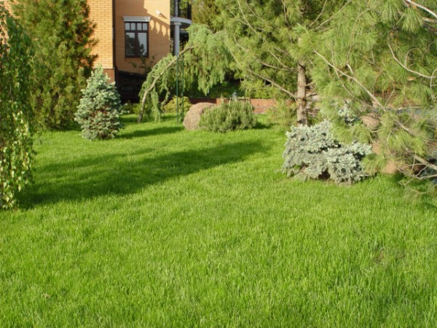

Обыкновенные, а их так же принято называть садово-парковые газоны считаются вторым классом газонов после классического английского (партерного).
Устройство обыкновенного газона предполагает использование газонных трав, которые одновременно устойчивы к засухам, механическим повреждениям и в то же время не требуют слишком тщательного ухода.
Если за обыкновенным газоном тщательно ухаживать, то за несколько лет роста такую газонную траву можно называть даже практически партерным газоном, т.к. ровный травостой и ярко-зеленое цветения характерны обыкновенному газону.
Чаще всего садово-парковый газон используют для создания городских парков, а так же зон пикников и даже детских площадок.
Не рекомендуется обустраивать обыкновенным газоном заезд под машину либо футбольное поле, т.к. для данного вида газона семенами являются райграс пастбищный и овсяница, которые не пригодны для интенсивных механических нагрузок.
Спортивный газон
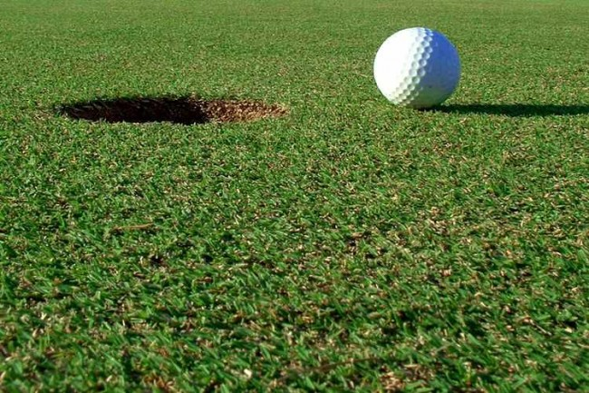

Семена спортивного газона имею высокую цену, т.к. газонная трава обладает высокой устойчивостью к механическим нагрузкам и в то же время имеет привлекательный ярко-зеленый вид.
Чаще всего спортивный газон используют для обустройства полей для гольфа и футбола.
Устройство спортивного газона включает в себя смесь трав со следующим соотношением: 2 доли райграса многолетнего/3 доли овсяницы красной/3 доли мятлика дубравного. Так же дачники пользуются такой смесью трав: 3 доли мятлика лугового/1 доля овсяницы овечьей/1 доля овсяницы красной/1 доля райграса пастбищного.
Обращаем ваше внимание на то, что спортивный газон можно посеять своими руками, главное что бы густота посева составляла не менее 30 г на 1 м², иначе зеленый ковер будет с «лысинами» и нормально по тренироваться на нем не удастся
Дикий (ленивый) газон
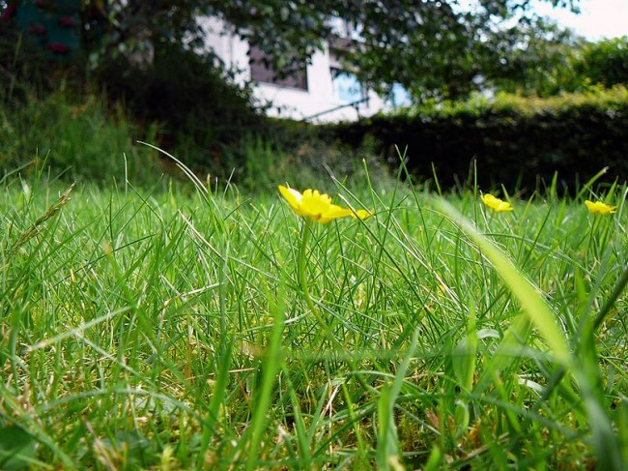
Дикий газон является отображением дикорастущей растительности вашего региона. Его так же принято называть ленивым газоном, т.к. на создания данного газона уходит минимум времени и денег, а главное уход практически не осуществляется. Особых мер при подготовке почвы для дикого газона нет. Главное удалить наиболее видимые сорняки и рассадить на территории растения, подходящие вашей местности.
Устройство дикого газона предполагает высаживание таких растений, как полевица, райграс, мятлика и овсяница. Все что нужно, это найти их в посадке либо около дороги, порезать на несколько частей и разбросать по территории будущего газона. После этого растения прикрываются слоем плодородной почвы (около 5 мм) и осуществляется полив.
Через 2-3 сезона после посадки дикого газона, зеленый ковер будет украшать ваш дачный участок. Главное вовремя удалять такие сорные растения, как амброзия, лопух, осот и т.д.
Стрижку дикого газона необходимо осуществлять 2 раз в месяц благодаря чему так же будет проводиться борьба с сорняками.
Рулонный газон
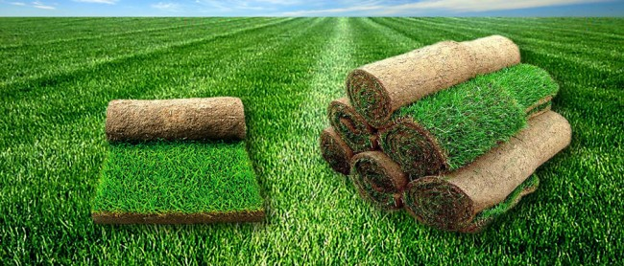

В последнее время популярность набирает рулонный газон. Его преимущество состоит в том, что дачный участок можно украсить ярко-зеленым газоном за небольшой промежуток времени. Это благоразумно использовать при создании искусственного холма, украшении зоны отдыха и других элементов сада.
Устройство рулонного газона включает в себя слой дерна, высокопрочную сетку и травостой. Рулоны имеют длину 2 метра и ширину 0,4 м. Вес одного рулона газонной травы составляет около 13,5 кг (плюс минус 1,5 кг).
Обращаем ваше внимание на то, что самостоятельно создать рулонный газон у вас не получится, т.к. для этого требуется специальное оборудование и технология.

Теневой газон
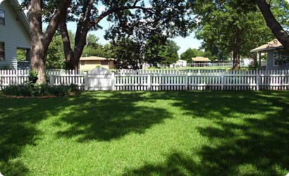
Если местность, которую вы хотите украсить газоном, окутана тенью деревьев либо двухэтажной виллы, необходимо применять специальные травосмеси, включающие теневыносливые растения. На сегодняшний день в специализированных магазинах существует множество семян, которые могут активно расти и украшать затененный участок.
Так же существуют рулонные теневыносливые газоны, имеющие более высокую цену.
Устройство теневого газона предполагает использование максимальной доли овсяницы красной в травосмеси.
Городской газон
Городской газон должен быть неприхотливым, то есть состоять из газонных трав, которые не требуют частого полива, стрижки и т.д. Так же городской газон должен обладать морозоустойчивостью и устойчивостью к вытаптыванию.
Именно поэтому устройство городского газона предполагает использование следующего соотношения трав: 2 доли тимофеевки луговой/1 доля райграса многолетнего/1 доля овсяницы луговой.
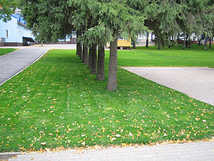

6. УХОД ЗА ГАЗОНАМИ
Обычно уход за газоном в весенне время представляет собой восстановление поврежденных участков газонной травы после зимы, а так же весеннюю подкормку растений, аэрацию, борьбу с сорняками и что немало важно, отвод талых вод. Сейчас мы подробно рассмотрим сущность каждого из мероприятий.
Итак, первое, что нам придется сделать с приходом весны – обеспечить отвод талых вод с газонной площадки. Это необходимо для того, что бы вода не застаивалась и газонная трава не начала загнивать. Обращаем ваше внимание на то, что в весеннее время категорически запрещается передвигаться по газону, т.к. в это время трава подвержена вытаптыванию и образованию следов.
После того, как вода с участка полностью сойдет и придет полное потепление (а это ближе к апрелю), необходимо осуществить весеннюю подкормку (удобрение) газонной травы. Для этого используются азотные удобрения, т.к. азот способствует росту и восстановлению побегов. Обычно, на упаковке с удобрением указана необходимая дозировка средства.
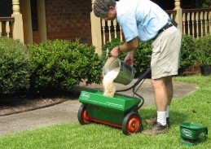
Удобрять газонную траву необходимо вечером, что бы гранулы не обожгли газон под солнечным светом. Для рассеивания удобрений рекомендуется использовать специальную механическую сеялку, т.к. она более равномерно рассеет гранулы по всей площади газона. После удобрения необходимо сразу же залить площадь водой, это способствует более быстрому растворению гранул в почве.
Как только удобрение полностью растворится в почве (обычно это занимает не больше, чем 1,5 недели) необходимо приступать к вычесыванию травы от войлока. Для этого используем обычные садовые грабли, которыми «вычесываем» всю площадь газона в продольном и поперечном направлении. Собранный садовый мусор (листья, войлок, отмершие травы) не выкидываем, т.к. они являются неплохой добавкой для компоста. Если граблями не удается собрать мелкие частицы мусора, рекомендуется использовать садовый пылесос.
Далее переходим к не менее важному мероприятию по уходу за газоном весной – аэрации почвы. Аэрация представляет собой создание отверстий в почве для обеспечения искусственного воздухообмена корневой системы с окружающей средой. Аэрация проводится в весеннее время и с интервалом на протяжении всего года, т.к. верхний слой почвы постоянно уплотняется (после полива, засух и т.д.), в результате чего в уплотненной почве образуется углекислый газ, способствующий замедлению и полной остановке роста газонной травы. Аэрацию проводят с помощью садовых вил либо более эффективной техники – аэраторов. Глубина аэрации должна составлять не менее 8 см.
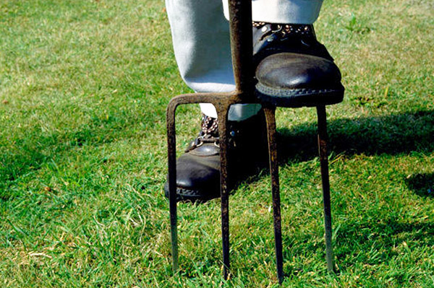
После аэрации необходимо осуществить борьбу с сорняками, которые не только ухудшают декоративный вид газона, но и препятствуют его росту. Существует два метода борьбы с сорняками: химический и механический. Более легкий и эффективный – химический способ, который представляет собой использование специальных средств – гербицидов, которые уничтожают сорную растительность.
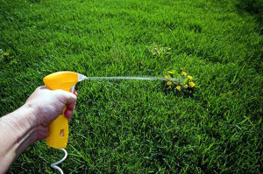
Механический способ борьбы с сорняками известен всем – берем и выдергиваем сорняки вручную, либо выкорчевываем лопатой. Так же можно использовать специальные приспособления – корнеизвлекатели. Механический способ более трудоемкий и применяется только на небольших газонных площадках.
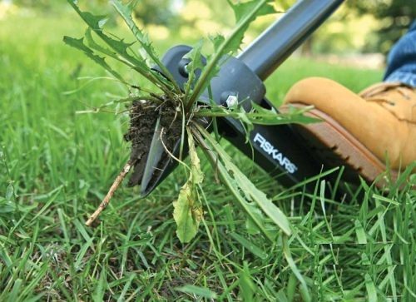

После вышеуказанных мероприятий просматриваем весь участок на наличие заболеваний, повреждений, проплешин и других, неблагоприятных для газона факторов, которые нужно как можно быстрее убрать.
Что бы восстановить поврежденный газон необходимо перекопать поврежденную местность, засеять травосмесью (выбирайте ту же травосмесь, которую применяли для создания газона, иначе площадка будет иметь разные оттенки зеленого) и укатать ручным катком.
Реставрацию газона необходимо осуществлять в вечернее время, т.к. после засевания газона требуется залить площадь водой, которая днем может испариться и недостаточно хорошо насытить почву.
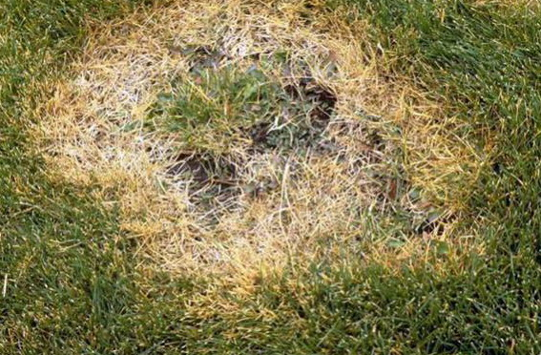

Предпоследнее мероприятие по уходу за газоном весной – стрижка газона. Ее, как правило, проводят в мае. Первая стрижка травы должна быть щадящей для газона, что бы обеспечить защиту газонной травы от солнечного света. Высота скашивания травы не должна быть меньше, чем 5 см. В дальнейшем уже газон стрижется более низко. Обращаем ваше внимание на то, что во время стрижки скошенную траву необходимо убирать с участка, для чего лучше всего использовать травозборник.
Ну и, в конце концов, создаем систему полива газона, т.к. наступает лето, а значит и жаркая погода. Помним, что газон запрещается поливать струей, она вымывает и повреждать покров. Необходимо осуществлять капельный полив растений. Лучше всего применять автоматическую систему полива с несколькими дождевателями.
Уход за газоном летом
Уход за газоном в летнее время более просто, т.к. процесс практически не изменяется в течении всего лета. Главные мероприятия по уходу за газоном летом это полив газонной травы, стрижка, удаление сорняков и мульчирование.
Как мы уже говорили ранее, полив растений должен осуществлять в вечернее время, т.к. в этом случае политая территория не будет подвержена повреждению солнечными лучами (капельки воды служат линзами, через которые солнце жжет растение еще сильнее). Еще одно преимущество вечернего полива – почва не теряет влагу в результате ее испарения при высоких температурах.
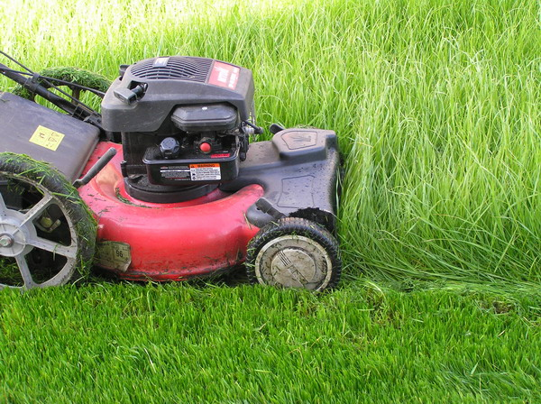
Скошенную траву разрешается оставлять на газоне в течении 3-7 дней, после чего необходимо очистить газон, иначе он начнет загнивать. Мульча должна быть равномерно уложен по всей площади газона.
Так же при уходе за газоном летом не стоит забывать про аэрацию почвы и удобрение. И то и другое мероприятие разрешается осуществлять при необходимости. Удобрять почву следует в вечернее время перед поливом.
Уход за газоном осенью
Уход за газоном осенью предполагает ремонт поврежденных участков (реставрация газона), осеннее удобрение, создание дренажа и последнюю стрижку газонной травы.
Итак, все по порядку.
Если после летнего сезона вы обнаружили повреждения («проплешины») на газоне, их необходимо реставрировать. Об этом мы говорили выше, в разделе «уход за газоном весной».
Рекомендуется осуществлять последнюю стрижку примерно в начале ноября либо самом конце октября (судя по погоде). Высота скашивания травы не должна быть ниже 6 см.
Ноябрь знатен листопадом, поэтому ваш газон наверняка будет весь укрыт листьями, их необходимо убрать, иначе зимой слой войлока затруднит воздухообмен газона и повлечет за собой гниение растений.
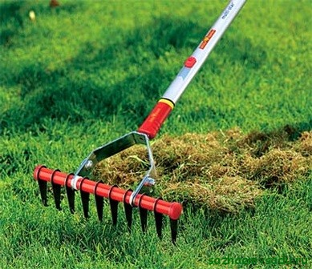
Уход за газоном зимой
Наиболее простой уход за газоном – в зимнее время. Но несмотря на это необходимо выполнять все мероприятия вовремя и правильно, иначе с приходом весны вы увидите картину вялой газонной травы.
Уход за газоном зимой предполагает защиту газонной площадки от выметания снега, разрушение корки льда и подготовке садового инструмента к новому сезону.
Не допускается в зимнее время ходить по газону, это моментально повреждает его. Допускается ходить по газону детям и животным, если слой лежащего снега превышает 20 см.
Слой снега на газоне защищает траву от морозов и ветров, поэтому вы должны обеспечить высокую пористую снежную подушку. Если снега недостаточно много и он выдувается порывами ветра с газонной площадки, рекомендуется устанавливать защитные предметы (щиты) с ветреной стороны.
Так же при малой толщине слоя снега на газоне рекомендуется использовать ручное пополнение защитной подушки. Для этого при чистке от снега садовых дорожек, весь снег необходимо равномерно выкидывать на газон.
Следующее мероприятие по уходу за газоном зимой – разрушение корки льда.
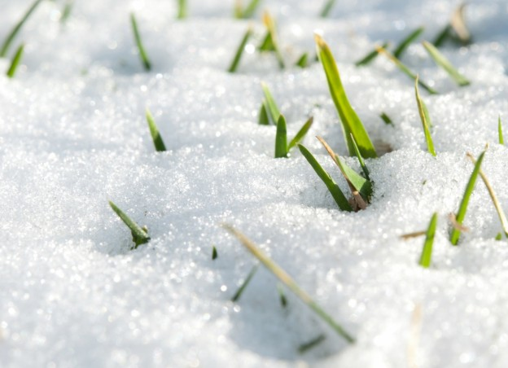
Вот и вся технология ухода за газоном в течение года. Как вы видите, наиболее сложные мероприятия приходятся на весенне-осенний период, что вызвано подготовкой газонной травы к летнему периоду и защите газона от зимних морозов!!

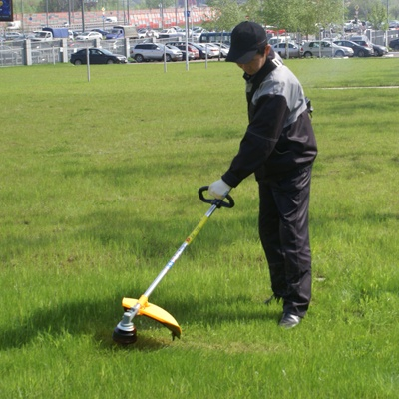

Практическая работа
Составить схему ухода за Обыкновенным (садово - парковый) газоном в течении весеннего, летнего и зимнего периодов.

ДОМАШНЕЕ ЗАДАНИЕ
Составить конспект по поставленным вопросам:
1. Этапы возведения газонов
2. Травы для газонов
3 Типы газонов
4. Уход за газонами в течении всего года
Дополнительная литература:
  - Бондорина И.А., Сапелин А.Ю. "Декоративно-лиственные деревья и кустарники для климатических условий России" – М: ЗАО Фитон+, 2005
  - Бурдейный М. А. Садовая мебель своими руками: Серия: Благоустройство и дизайн сада - М.: ЗАО Фитон +, 2009
  - Бурдейный М. А. Камень в дизайне сада. Декоративные приемы и технические решения: Серия: Благоустройство и дизайн сада - М: ЗАО Фитон+, 2009
  - Игишева Е.А., СароноваН.А. Леванова М.Д.» Современный дизайн участка» М:, ООО ИКТЦ «ЛАДА» 2008
  - Ипполитова Н.Я. Планировка и цветочный дизайн участка - М: ЗАО Фитон+, 2008.
  - Коновалова Т., Шевырева Н. - "Декоративные кустарники в дизайне сада"- ЗАО Фитон+, 2005
  - Розмари Александер, Карена Бетстоун - М:, "Кладезь-Букс", 2006
  - Сапелин А.Ю. "Живые изгороди" – М:, ЗАО Фитон+, 2007
  - Сапелин А.Ю. Декоративные деревья и кустарники: Серия: Новый садовый практикум - М: ЗАО Фитон+, 2009
  - Сапелин А.Ю. Садовые композиции. Уроки садового дизайна - М:, ЗАО Фитон+, 2008
  - Сокольская О.Б История садово-паркового искусства – М: Инфра, 2004
  - Сурина М.О. Цвет и символ в искусстве, дизайне и архитектуре – Ростов-на-Дону, 2003
  - Улейская Л.И., Комар-Темная Л.Д. "Живые изгороди" – М:, ЗАО Фитон+, 2002
  - Устелимова С.В. Ландшафтный дизайн" – М:, ЗАО Фитон+2008
  - Ссылка: Sadovye kompozicii_Sapelin .pdf

